*по состоянию на 25 февраля 2022 г.*

*9 час. 00 мин.*

**Мониторинг информационного пространства**

Тема: о распространении новой коронавирусной инфекции

Период: 18 – 25 февраля 2022 года

**Статистика случаев заражения коронавирусом в России (на 25 февраля)**

Зарегистрировано случаев: 15 928 568

Смертей: 348 578

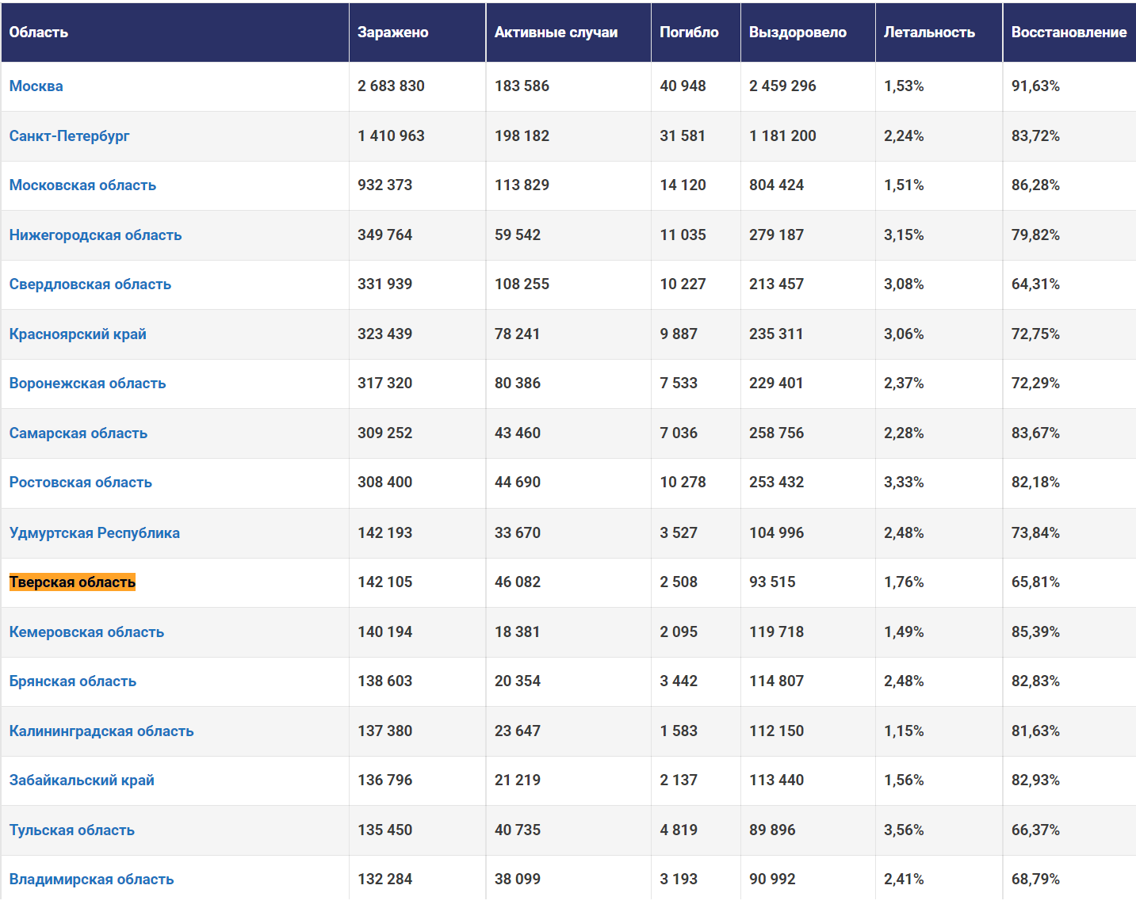

**Основные события в России**

**18 февраля**

* Уровень коллективного иммунитета к COVID в РФ за неделю [снизился](https://ria.ru/20220218/koronavirus-1773594146.html) до 59,7%
* Голикова [призвала](https://ria.ru/20220218/koronavirus-1773597521.html) россиян обратить внимание на опыт других стран: где уровень коллективного иммунитета высок, власти снимают жесткие ограничения
* Роскомнадзор с начала года [удалил](https://regnum.ru/news/society/3510941.html) почти 2,4 тыс. фейков о COVID-19
* Центр имени Гамалеи [разработал](https://regnum.ru/news/society/3510923.html) тест на иммунитет после назальной вакцины

**19-20 февраля**

* Гинцбург [допустил](https://www.kp.ru/online/news/4635748/), что назальная вакцина от коронавируса заменит «Спутник V»

**21 февраля**

* В России [начали](https://regnum.ru/news/society/3512919.html) выдавать COVID-сертификаты по тестам на антитела
* В ВОЗ [не исключили](https://regnum.ru/news/society/3513330.html) завершения пандемии COVID-19 до конца 2022 года

**22 февраля**

* [Оформить](https://ria.ru/20220222/sertifikat-1774320050.html) сертификат по антителам к COVID-19 можно только на "Госуслугах"
* Мурашко: в 14 регионах РФ [сохраняется](https://www.interfax-russia.ru/main/murashko-v-14-regionah-rf-sohranyaetsya-prirost-zabolevaemosti-covid-19) прирост заболеваемости COVID-19
* Мишустин: эксперты [не исключают](https://www.interfax-russia.ru/main/mishustin-eksperty-ne-isklyuchayut-poyavleniya-novyh-mutaciy-covid-19) появления новых мутаций COVID-19
* Попова: особенности "омикрон"-штамма COVID-19 [позволяют](https://www.interfax-russia.ru/main/popova-osobennosti-omikron-shtamma-covid-19-pozvolyayut-smyagchit-ogranichitelnye-mery) смягчить ограничительные меры
* Минздрав [дал рекомендации](https://www.rbc.ru/society/22/02/2022/621502269a7947c68941a15b) по лечению COVID-19 у пациентов из групп риска

**23 февраля**

* [Коэффициент](https://tass.ru/obschestvo/13817893) распространения коронавируса в России больше недели держится ниже единицы
* Мурашко сообщил об изменении [протоколов](https://iz.ru/1295723/2022-02-23/murashko-soobshchil-ob-izmenenii-protokolov-lecheniia-pri-omikrone) лечения при «Омикроне»
* В Роспотребнадзоре [заявили](https://www.kommersant.ru/doc/5229376) об отсутствии дельтакрон-штамма в России

**24 февраля**

* Минздрав [утвердил](https://ria.ru/20220222/koronavirus-1774421525.html?utm_source=yxnews&utm_medium=desktop) новые рекомендации по профилактике коронавируса
* На фоне пандемии коронавируса [пик нагрузки](https://rg.ru/2022/02/24/v-rossii-oformleno-bolee-95-tysiach-kovid-sertifikatov-po-testu-na-antitela.html) на службу 122 в России уже пройден, активно оформляются ковид-сертификаты среди неофициально переболевших россиян
* Гинцбург: ковидные ограничения нужно [сохранять](https://www.interfax-russia.ru/main/gincburg-kovidnye-ogranicheniya-nuzhno-sohranyat-tolko-dlya-neprivityh) только для непривитых

**Основные события в субъектах РФ**

**18 февраля**

* В Татарии [не исключили](https://regnum.ru/news/society/3511382.html) частичной отмены ковид-ограничений
* В Архангельской области центры экспресс-тестирования [перестанут](https://regnum.ru/news/society/3511369.html) работать круглосуточно
* Ростовские власти [рекомендуют](https://regnum.ru/news/society/3511114.html) перевести на «удалёнку» максимум сотрудников
* В Приамурье полностью [отменят](https://regnum.ru/news/society/3510981.html) пропускной режим по медсертификатам
* В Удмуртии [отменили](https://regnum.ru/news/society/3511791.html) QR-коды для посетителей общественных мест
* Власти НАО [смягчили](https://www.interfax-russia.ru/northwest/news/vlasti-nao-smyagchili-v-okruge-ryad-antikovidnyh-mer) в округе ряд антиковидных мер

**19-20 февраля**

* Госпитализация с ковидом в Петербурге за неделю [снизилась](https://regnum.ru/news/society/3512316.html) на 15%
* В Калужской области план по вакцинации от ковида [выполнен](https://regnum.ru/news/society/3512137.html) на 94,27 %

**21 февраля**

* Ракова [заявила](https://www.kommersant.ru/doc/5228353) о постепенной стабилизации ситуации с коронавирусом в Москве
* В Подмосковье [вернули](https://www.rbc.ru/rbcfreenews/6213652f9a794711b4758c11) плановую медпомощь после сокращения случаев COVID
* Власти Петербурга [назвали](https://regnum.ru/news/polit/3513687.html) отмену QR-кодов преждевременной
* В Ульяновской области штат центра телемедицины, куда поступают звонки от пациентов с коронавирусом, [увеличат](https://regnum.ru/news/society/3513084.html) ещё на треть
* В Мурманской области на официальных всероссийских спортивных мероприятиях снова смогут [присутствовать](https://regnum.ru/news/society/3513131.html) зрители
* На Вологодчине [возобновят](https://regnum.ru/news/society/3513546.html) оказание плановой медпомощи
* Ставрополье [продлило](https://www.interfax-russia.ru/south-and-north-caucasus/main/stavropole-prodlilo-deystvie-moratoriya-na-qr-kody-do-marta) действие моратория на QR-коды до марта

**22 февраля**

* В Москве к плановой работе [вернут](https://regnum.ru/news/society/3514226.html) более 2 тыс. больничных коек
* Беглов [анонсировал](https://regnum.ru/news/polit/3514262.html) постепенную отмену ограничений в Петербурге
* Роддом и больница в Петербурге [вернутся](https://regnum.ru/news/society/3514428.html) к плановой работе после ковида
* В Тульской области [задумались](https://regnum.ru/news/society/3514397.html) об отмене антиковидных ограничений
* Вологодские власти [продлят](https://regnum.ru/news/society/3513553.html) медикам выплаты за вакцинацию населения
* Антиковидные ограничения в ХМАО могут [продлить](https://www.interfax-russia.ru/ural/news/antikovidnye-ogranicheniya-v-hmao-mogut-prodlit-do-konca-marta) до конца марта
* Власти Пензенской области [разрешили](https://www.interfax-russia.ru/volga/main/vlasti-penzenskoy-oblasti-razreshili-obshchepitu-rabotat-v-lyuboe-vremya-a-detyam-poseshchat-torgovye-centry) общепиту работать в любое время, а детям посещать торговые центры
* В [Мурманской](https://tass.ru/obschestvo/13809247) области до 20 марта продлили ограничения для работников старше 60 лет, они будут действовать, в [Ярославской](https://tass.ru/obschestvo/13810167) области до 30 марта продлили режим самоизоляции для людей старше 60 лет.
* В Чувашии [возобновили](https://tass.ru/obschestvo/13810649) диспансеризацию и профилактические осмотры взрослых и детей

**23 февраля**

* В Москве [решения](https://tass.ru/obschestvo/13820263) по ограничениям будут принимать с учетом позиции федвластей
* Петербург [является](https://regnum.ru/news/society/3514916.html) одним из лидеров по вакцинации людей старше 60 лет
* В Хабаровском крае 23 школы [закрыли](https://tass.ru/obschestvo/13815867) на карантин по COVID-19 и ОРВИ
* В Ростовской области 175 эвакуированных из Донбасса [прошли](https://tass.ru/obschestvo/13817823) вакцинацию от коронавируса, все прибывающие проходят тестирование на COVID-19
* В Саратовской области [отменяют](https://regnum.ru/news/society/3514956.html) систему QR-кодов
* В Калужской области [продлили](https://regnum.ru/news/society/3514876.html) масочный режим до 30 апреля

**24 февраля**

* Более 8 тыс. эвакуированных из Донбасса [проверили](https://tass.ru/obschestvo/13835053) на наличие коронавируса, из них у 100 человек оказался положительный результат
* Курские власти [отменили](https://rg.ru/2022/02/24/reg-cfo/kurskie-vlasti-otmenili-qr-kody.html) требование предъявлять QR-коды при посещении общественных месс
* Новгородская область значительно [смягчила](https://www.interfax-russia.ru/northwest/news/novgorodskaya-oblast-znachitelno-smyagchila-koronavirusnyy-rezhim) коронавирусный режим
* В Тюменской области [организуют](https://regnum.ru/news/society/3515968.html) дистанционное лечение COVID-19 и ОРВИ

**Основная тематика материалов в СМИ Тверской области**

| Событие | Количество материалов (предыдущий период) | Информационные поводы (гиперссылка) |
| --- | --- | --- |
| Общее количество материалов в СМИ  В том числе: | 453 (671) |  |
| - статистика по заболеванию коронавирусной инфекцией | 299 (303) | * За сутки в Тверской области коронавирусом заразились 1116 человек (опубликована новая [статистика](https://tverigrad.ru/publication/za-sutki-v-tverskoj-oblasti-koronavirusom-zarazilis-menee-1116-chelovek/) заболеваемости коронавирусом в регионеза 24 февраля) * [Карта](https://www.afanasy.biz/news/health/189120) коронавируса в Тверской области за 24 февраля 2022 года |
| - мобилизация системы здравоохранения (консультации, лечение, больничные и пр.) | 57 (131) | * За прошедшую неделю отделение санитарной [авиации](https://tvernews.ru/news/281936/) ОКБ эвакуировало в Тверь 13 пациентов, большинство которых — люди с тяжёлым течением коронавируса * В Тверской области 18 февраля провели [заседание](https://www.afanasy.biz/news/health/188930) оперативного штаба по предупреждению распространения коронавируса (на заседании оперштаба обсудили эпидемиологическую ситуацию, ход вакцинации и другие актуальные вопросы) * Лечат по-новому: Как система здравоохранения [справляется](https://tverlife.ru/lenta/lechat-po-novomu-kak-sistema-zdravoohranenija-spravljaetsja-s-novym-shtammom-koronavirusa/) с новым штаммом коронавируса |
| - вакцинация от COVID-19/  пропаганда | 49 (133) | * В Тверской области 350 [подростков](https://tverigrad.ru/publication/v-tverskoj-oblasti-350-podrostkov-vakcinirovalis-ot-koronavirusa/) вакцинировались от коронавируса, вакцинация детей от 12 лет проводится добровольно * «Люди сожалеют о том, что не вакцинировались»: заведующий ковидного госпиталя в Твери [призвал](https://tverigrad.ru/publication/ljudi-sozhalejut-o-tom-chto-ne-vakcinirovalis-zavedujushhij-kovidnogo-gospitalja-v-tveri-prizval-delat-privivku-ot-covid-19/) делать прививку от коронавируса * Привился, а QR-кода нет: жителям Тверской области [рассказали,](https://вести-тверь.рф/dailynews/privilsya-a-qr-koda-net-zhitelyam-tverskoy-oblasti-rasskazali-chto-s-etim-delat-/) что с этим делать |
| - контроль за соблюдением требований  санитарно-эпидемиологической безопасности | 48 (17) | * 24 февраля в ТЦ «Олимп» был проведен очередной рейд [по соблюдению](https://tverigrad.ru/publication/tc-olimp-proverili-na-sobljudenie-masochnogo-rezhima/) масочного режима на объекте массового скопления людей * Железнодорожный [вокзал](https://www.afanasy.biz/news/health/189132?_ga=2.13201072.684692337.1645701940-874102543.1594105417) в Твери обработали от коронавируса (сотрудники МЧС провели дезинфекцию специальными растворами, неопасными для людей, животных и растений) |

**Основная проблематика в социальных сетях**

| Проблемы | Частота упоминания проблемы  (предыдущий период) | Цитата (гиперссылка) |
| --- | --- | --- |
| Общее количество упоминаний.  В том числе: | 99 (437) |  |
| - сомнения в достоверности статистики по коронавирусу | 39 | * Наконец-то политики наигрались, деньги получили от вакцины. Может, уже [хватит?](https://vk.com/tverigradnews?w=wall-29949854_409876) * Оригинально шутят официальные лица, ежедневно выкладывая такую «информацию» по [Удомле](https://vk.com/news69?w=wall-24684922_2040360) * Почему у нас в регионе так мало выписанных людей, какие-то проблемы с информационной [системой?](https://vk.com/coronavirus_tverreg?w=wall-193015047_55557) |
| - вакцинация от COVID-19 | 32 | * Если по каждой болезни столько бумаг, сертификатов, кодов, справок, выписок и т.п., то каждый, должен будет возить за собой тележку, заполненную всякими [бумагами](https://vk.com/tvernewsru?w=wall-29146482_854899) * Всё делается к тому, чтоб приморить [народ](https://vk.com/public157825761?w=wall-157825761_617544) * На самом деле люди, сделавшие прививку под принуждением, убили свой естественный иммунитет, и сейчас вся эта масса 80% испытает возможные последствия [на себе](https://vk.com/tver_podslushano?w=wall-98780954_808229) * «Укололся» полгода назад, и я живой! Много [умерло!](https://vk.com/tver_podslushano?w=wall-98780954_807021) |
| - невозможность вызвать врача на дом, невозможность вызвать бригаду СМП | 14 | * К сожалению ваша КТ не совпала с ПЦР тестом и нашего человека не стало в мире [живых](К%20сожалению%20ваш%20КТ%20не%20совпал%20с%20ПЦР%20тестом%20и%20нашего%20человека%20не%20стало%20в%20мире%20живых) |
| - рост заболеваемости COVID-19 | 11 | * Болела дважды, ни разу диагноз не ставили, а [антитела есть!](https://vk.com/tverigradnews?w=wall-29949854_409358) |
| - качество работы с COVID-больными | 3 | * Я покупала все сама в аптеке. Без [врачей](https://vk.com/coronavirus_tverreg?w=wall-193015047_55486) |